**3.27. Напоминания пользователя**

Подсистема «Напоминания пользователя» предназначена для установки персональных напоминаний по поводу какого-либо объекта системы и оповещения пользователя в назначенное время.

**Настройка**

Для использования подсистемы необходимо разместить в командном интерфейсе пользователя форму МоиНапоминания регистра сведений НапоминанияПользователя, а также выполнить следующие действия:

1. Определить состав объектов ссылочного типа, по поводу которых пользователь должен иметь возможность вводить напоминания. Как правило, это большинство объектов конфигурации, с которыми работает пользователь.

2. В определяемых типах ПредметНапоминания и ПредметНапоминанияОбъект отметить выбранные типы объектов в свойстве Тип.

Примечание

По умолчанию общая команда Напомнить не видна в формах групп объектов. При необходимости эту команду нужно поместить на командную панель форм группы вручную:

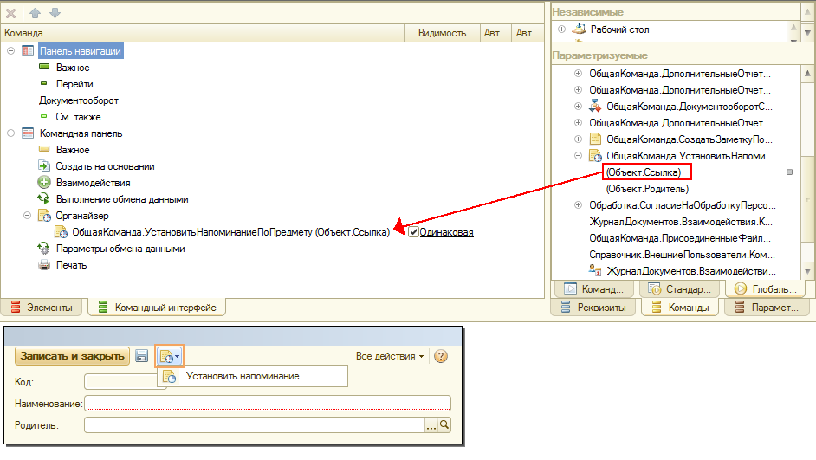

**Определение состава реквизитов объекта для относительной настройки срока напоминания**

По умолчанию пользователю предлагается задать срок напоминания относительно любого реквизита типа Дата. В списке доступных для выбора реквизитов доступны только реквизиты, значения дат которых находятся в будущем. Этот список можно переопределить – например, убрать из него служебные реквизиты. Для этого необходимо вписать свою реализацию в процедуру ПриЗаполненииСпискаРеквизитовИсточникаСДатамиДляНапоминания модуля НапоминанияПользователяПереопределяемый.

**Особые случаи внедрения подсистемы**

● [Внедрение подсистем «Напоминания пользователя» без подсистемы «Управление доступом»](https://its.1c.ru/db/content/bsp301doc/src/3.63.%20особые%20случаи%20внедрения%20подсистем.htm?_=1542292879#_внедрение_подсистем_«напоминания).

**Настройка прав доступа пользователей**

Таблица 3.52.

| № | Роли и их назначение |
| --- | --- |
| 1. | ПолныеПрава (из подсистемы «Базовая функциональность»)  Создание, редактирование напоминаний пользователей, удаление напоминаний |
| 2. | ДобавлениеИзменениеНапоминаний  Создание, просмотр и удаление своих напоминаний |

**Использование при разработке конфигурации**

**Программный интерфейс для создания напоминаний**

Для неинтерактивного создания напоминаний предусмотрен программный интерфейс: процедуры НапомнитьВУказанноеВремя и НапомнитьДоВремениПредмета общего модуля НапоминанияПользователяКлиент. Пример его использования можно посмотреть в демонстрационной конфигурации:

● в разделе Бизнес процессы и задачи – Исполнение задач – Мои задачи – в любой задаче на командной панели – Органайзер – Демо: Напомнить за 5 минут;

● в разделе Органайзер – Заметки пользователя – Демо: Контрагенты – в карточке контрагента на командной панели – Органайзер – Демо: Напомнить через 10 минут.

Общая команда _ДемоНапомнитьЗа5Минут, справочник _ДемоКонтрагенты, команда _ДемоНапомнитьЧерез10Минут.

**Настройка обмена данными**

Все объекты метаданных подсистемы, содержащие данные, рекомендуется включать в планы обмена распределенной ИБ (РИБ).